HW7 SimpleNotepad

段易非 2018010303

【运行结果】

1.初始界面

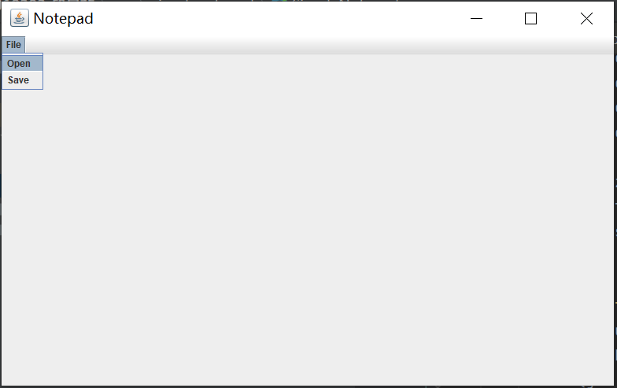

2.打开txt文件

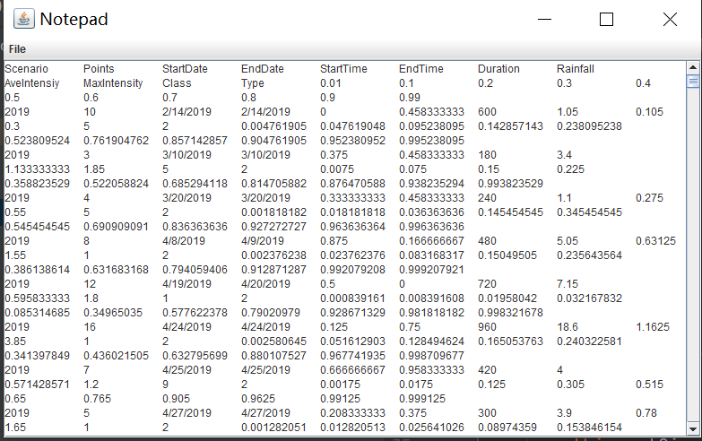

3.保存txt

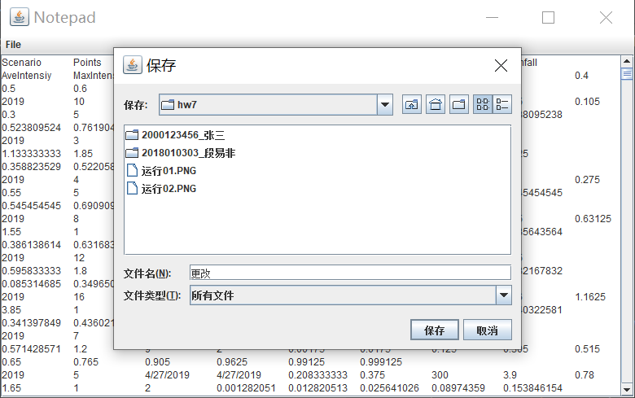

【代码实现】

从JFrame衍生子类SimpleNotepad，并使用ActionListener。声明公共变量：菜单JMenu类对象jm、菜单栏JMenuBar类对象jmb、菜单下拉框中的选项JMenuItem类对象openItem、saveItem、文本编辑区JTextArea类对象txt、滚动条JScrollPane类对象jsp。

构造函数中，依次将openItem、saveItem加入ActionListener来处理动作指令，同时将openItem、saveItem加入jm，再将jm加入jmb，设置完成菜单栏。以txt来生成jsp，设置txt的边界和各类属性后在类中添加jsp。最后设置完成界面大小、标题。

以ActionEvent类对象e为参数的ActionPerformed函数用来实现open和save两个动作。声明文件选择器JFileChooser类对象jfc、文件File类对象selected，用于后续处理。根据e.getSource函数来读取决定应当执行的动作是哪个。若为open则首先生成一个对话框用于选择文件，选中一个文件后使用Scanner结合FileInputStream读取内容并存入字符串content中，进而用content来设置txt并显示；若为save则生成对话框选择保存位置和设置文件名称，用PrintStream结合FileOutputStream输出文件。

【问题解决】

1. 对于io对象操作，都要用try catch来处理异常；
2. JScrollPane类对象jsp需要用this.add函数来添加进界面中，否则文本无法显示。